GSK

Sponsordossier

Onze troeven
Kunstschaatsen is een prachtige sport met heel wat opkomend talent in Vlaanderen.
Onze schaatsclub, met meer dan 400 leden, dé grootste Belgische kunstschaatsclub, trachten zowel de recreatieve als de competitieve schaatsers kwaliteitsvol te begeleiden. Jaarlijks kunnen onze leden hun talenten laten zien in een grote ijsshow, namelijk het gala van de Gentse Schaatsclub.
Financieel kan de club dit enkel dragen dankzij de steun van sponsors die de schaatssport een warm hart toedragen. Graag stellen we ons sponsordossier voor met de verschillende sponsorpakketten die we ter beschikking stellen. (bespreekbaar)

Sponsordossier GSK
Een korte schets van onze club en de evenementen waarvoor wij op zoek zijn naar sponsoring.
De Gentse Schaatsclub Kristallijn (GSK) bestaat reeds 34 jaar. De ijsbaan Kristallijn is sinds al die tijd de thuishaven van onze club, met meer dan 400 actieve leden is onze club de grootste van het land. Alle disciplines van het kunstschaatsen komen bij ons aan bod, zowel in recreatief als competitief verband.
Onze club telt 25 solisten, 5 synchro-teams, een show-team en een 90-tal ijsdansers waaronder een 40-tal beginnende ijsdansers. Zowel kinderen als volwassenen zijn bij ons welkom. Kunstschaatsen vraagt veel trainingsuren op het ijs, gemiddeld 5 keer per week waardoor het prijskaartje fors oploopt voor de sporters. Het trainingspakket houdt in: schaatsen, ballet, choreografie, fitness, deelname wedstrijden, materiaal, kledij, enz.
Dit is uniek in het Belgische schaatsland!
Onze troeven:
- Een schaatsclub met meer dan 400 leden + familie
- 3 gratis schaatsbeurten om de schaatsmicrobe toe te laten
- Vertegenwoordigd in binnen- en buitenland op wedstrijden en gala’s
- Een jaarlijks ijsgala met 1.500 bezoekers
- Een website http://www.gskristallijn.be/ met veel bezoekers
- Een ijsbaan met dagelijks veel bezoekers en mogelijkheid tot affichering in het complex zie site www.kristallijn.be/
- Een vernieuwde bar met jaarlijks 200.000 bezoekers en TV-screens voor visualisatie activiteiten, reclame,…

Met ons initiatief van sponsorwerving hebben we 4 doelen voor ogen:

1. Sponsoring van het jaarlijkse ijsgala
Elk jaar organiseert onze club een ijsgala, dit seizoen zal het gala doorgaan op 16 maart 2019. Het is een groot feest, geliefd bij veel bezoekers en media. Met onze gala willen we het schaatsen promoten. Het gala is een unieke kans om al onze schaatsers te laten schitteren, het publiek te laten genieten en onze sponsors te verwennen en kenbaar te maken. Uw bijdrage als sponsor kan ons daarbij helpen.

2. Sponsoring van de competitie
Onze solisten en synchro-teams (±100 schaatsers) die deelnemen aan nationale en internationale competities in binnen- en buitenland hebben uw steun nodig. We zijn trots al menige kampioenen te hebben voortgebracht. De competitieschaatsers worden begeleid door een team van drie professionele trainsters nl: Silvie De Rijcke, Shana De Vetter en Mireille Mostaert, allen A-gelicentieerde trainsters. Silvie is de voormalige coach van onder meer Kevin Van der Perren en is gekend in het nationale en internationale schaatsland. Ook kregen wij een Belgische kampioene in ons midden die ons bijstaat in de trainingen van solisten en het show-team; nl. Kaat Van Daele. Met uw financiële steun kunnen we het competitieschaatsen betaalbaar houden en de professionele begeleiding verzekeren.

3. Sponsoring van de allerkleinsten
Onze club heeft een groot hart. We voorzien jaarlijks een budget opdat zoveel mogelijk kinderen kunnen leren schaatsen in clubverband. Tweemaal per week bieden we gratis lessen aan waarbij talrijke vrijwilligers initiatie- en vervolmakingslessen geven en begeleiding.

4. G-Sport
G-sport geeft kinderen en volwassenen met een beperking de kans om hun talenten te ontplooien. Met de G van geïntegreerd, gelijkwaardig, grensverleggend en vooral: groepsgevoel en genieten.
Gewoon sport dus, op maat van alle sporters, met of zonder beperking.
Ja, dus ook op het ijs staan wij in voor G-sporters om hen te laten genieten van deze mooie sport: schaatsen.

Contact
Secretaris GSK • Rudy De Hauwere • rudy.de.hauwere@telenet.be • gsm 0475 71 76 52
Sponsorbeheerder GSK • Alex Bambust • alex.bambust@telenet.be • gsm 0486 72 30 18
Overzicht sponsorpakketten:
Pakket 4
Bronzen Blade
€ 25/50/100
Pakket 1
Platinum Blade
€ 3.000 of >
Pakket 2
Golden Blade
€ 1.500
Pakket 3
Silver Blade
€ 500

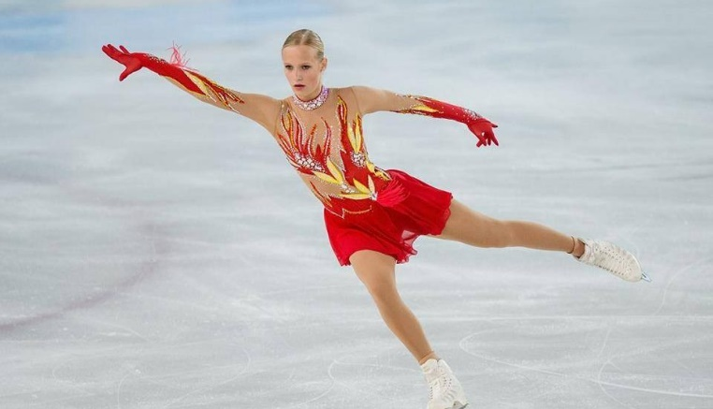
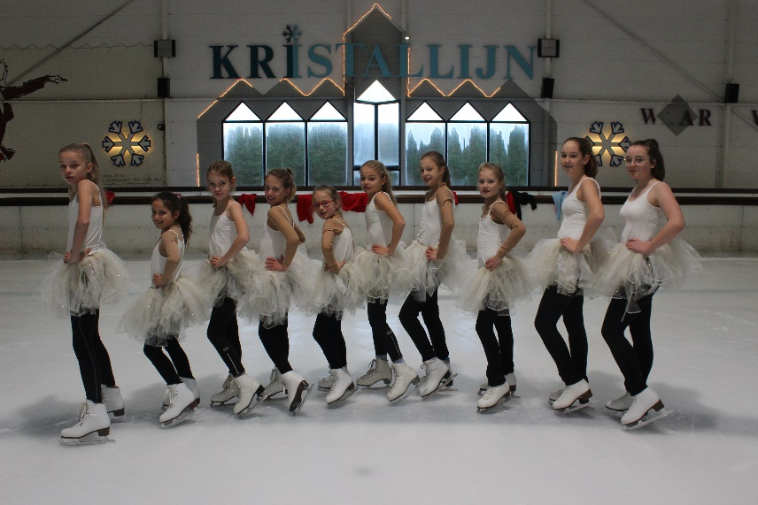

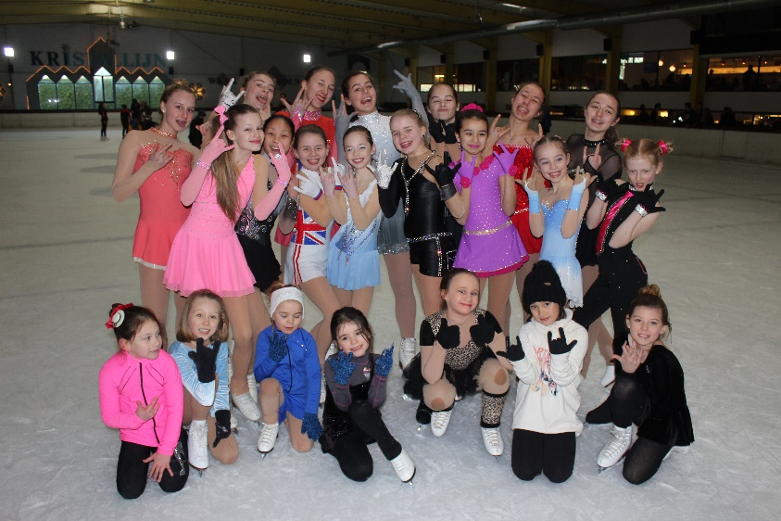

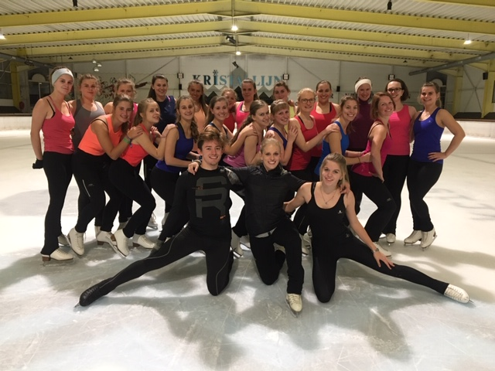

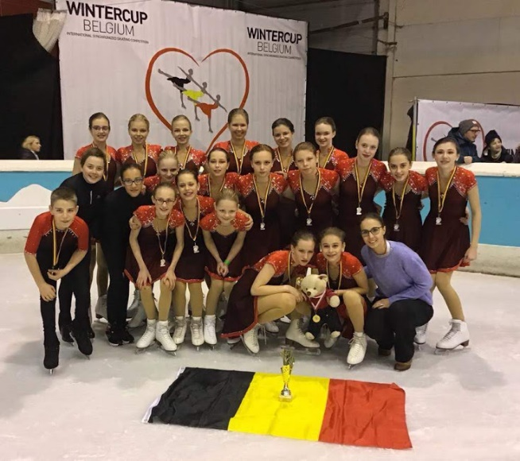
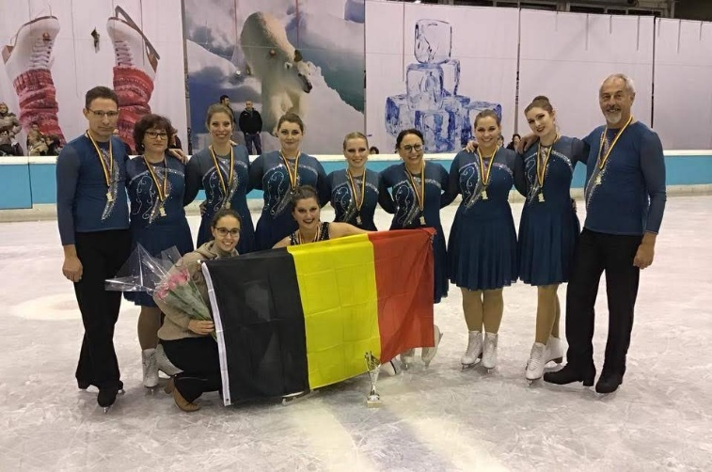
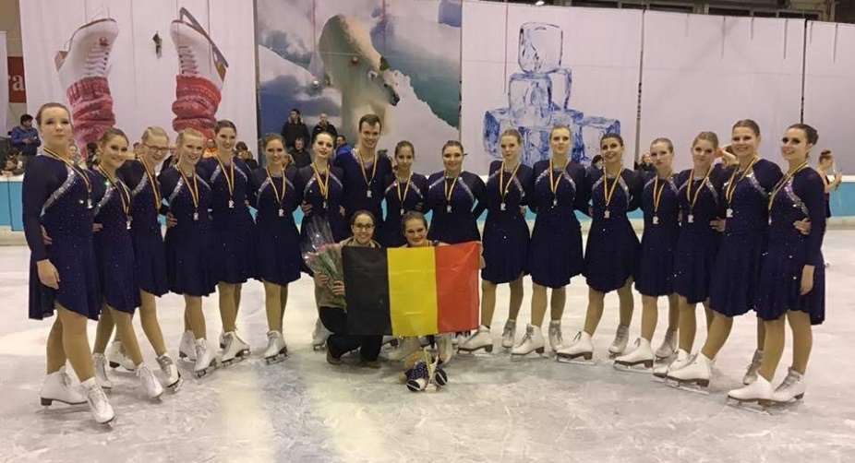

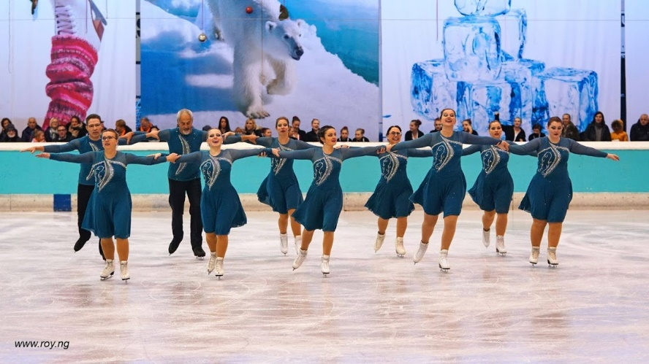
Hier komen de kids

